☐Inkooporder ☐ Offerte ☐ Leveringsbon
Onderneming: NAAM + RECHTSVORM | Contact: CONTACTPERSOON
BTW: BE XXXX.XXX.XXX | Leveringsdatum: KLIK HIER OM EEN DATUM TE KIEZEN
Adres: STRAAT + N°, POSTCODE, STAD, LAND | Afleveradres: STRAAT + N°, POSTCODE, STAD, LAND
Telefoon: VOORVOEGSEL + NUMMER | E-mail: XXXX@XXXX.XXX

bdc/quote/bdl nummer:Niet invullen! Gereserveerd voor MBC-Solutions

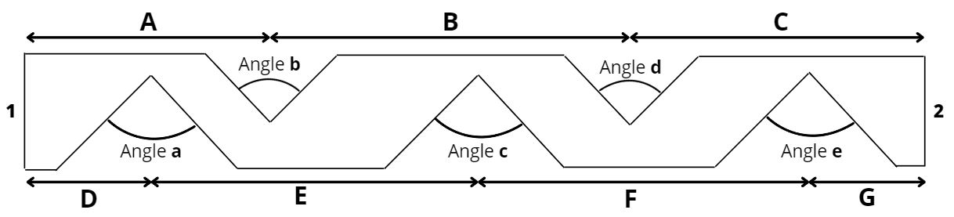

Aantal platen: Geef hier de gewenste hoeveelheid aan

Lengte: ☐ 2600mm/ ☐ 2800mm/ ☐ 3000mm

Plaattype: ☐ A/ ☐ RF/ ☐ WR

Nominale snede: 1. ☐ ABA/ ☐ GBC
2. ☐ ABA/ ☐ GBC

Dikte: ☐10mm / ☐12.5mm / ☐15mm / ☐18mm

Hoek: a: ☐ 45°/ ☐ 90° -- b: ☐ 45°/ ☐ 90° -- c: ☐ 45°/ ☐ 90°
d: ☐ 45° / ☐ 90° -- e: ☐ 45° / ☐ 90°

Heeft | B | C | D | E | F | G
METEN Mm | METEN Mm | METEN Mm | METEN Mm | METEN Mm | METEN Mm | METEN Mm

Opmerkingen: ..............................

